Муниципальное бюджетное дошкольное образовательное учреждение «Детский сад обәеразвиваюәего вида «Голчэчэк» с.Новое Надырово,
Альметьевского муниципального района Республики Татарстан
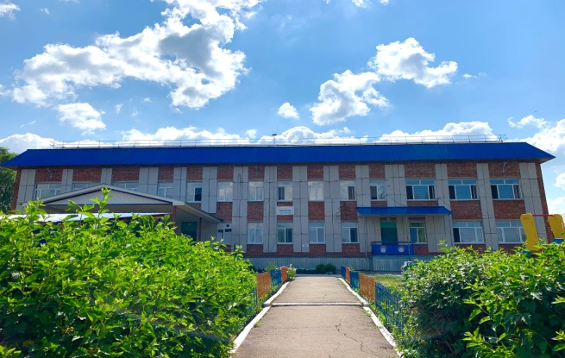

ГОД СОЗДАНИЯ УЧРЕЖДЕНИЯ: 1968
ХРОНОЛОГИЯ СТАНОВЛЕНИЯ УЧРЕЖДЕНИЯ:
1968 год – Ясли сад с. Надырово
1993 год - Детский сад “Гөлчәчәк”с. Надырово
2012 год – Муниципальное бюджетное дошкольное образовательное учреждение “Детский сад общеразвивающего вида “Голчэчэк” с..Новое Надырово”

ЗАВЕДУЮЩИЕ дошкольного учреждения
 | ФИО директора | Период руководства | Награды, звания
1 | МингазоваЗайнап Фахразыйевна | 1968-1993 | -
2 | ГарифуллинаГульсина Мансуровна | с 01.09.1993 по 01.07.2002 | -
3 | ГабдрахмановаГульчачак Мизхатовна | с 01.07.2002 по 21.03.2012 | -
4 | МухаметшинаФанзия Фаритовна | с 22.03.2012 по настоящее время | -

ДОСТИЖЕНИЯУЧРЕЖДЕНИЯ:
Диплом ГИ БДД фонда безопасности дорожного движения г. Альметьевск 3 степени «Светофорик - 99», 1999г;
Диплом ГИ БДД фонда безопасности дорожного движения г. Альметьевск 2 степени «Светофорик - 2000», 2000г;
Диплом ГИ БДД фонда безопасности дорожного движения г. Альметьевск 1 степени «Светофорик - 2002», 2002г
Диплом ГИ БДД фонда безопасности дорожного движения г. Альметьевск 1 степени «Светофорик - 2013», 2013г;

Диплом АМР, конкурс «Удивительный мир природы Альметьевского района»,2013 г.
Почетная грамота МБУ «Департамент экологии и природопользования» АМР, за активное участие в конкурсе «Эколидер - 2017», 2017 г.

РУКОВОДИТЕЛЬ УЧРЕЖДЕНИЯ МухаметшинаФанзияФаритовна
ПРЕДСЕДАТЕЛЬ ПРОФКОМА Егорова ЗульфияХатиповна
ПРЕДСТАВИТЕЛЬ МОЛОДЕЖНОЙ ОРГ-ИИ Егорова ЗульфияХатиповна

1970г. 1978 г.
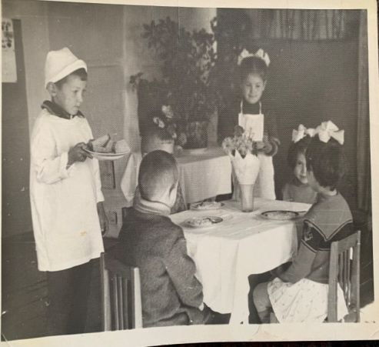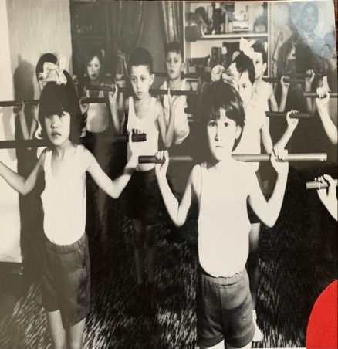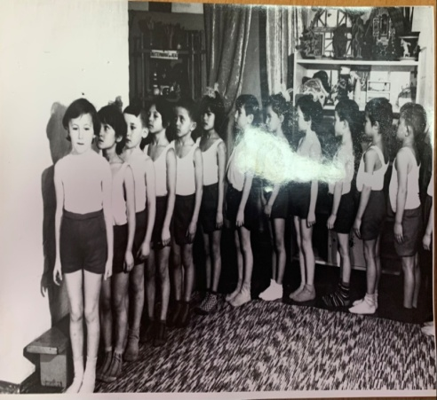
Коллектив детского сада 2012год

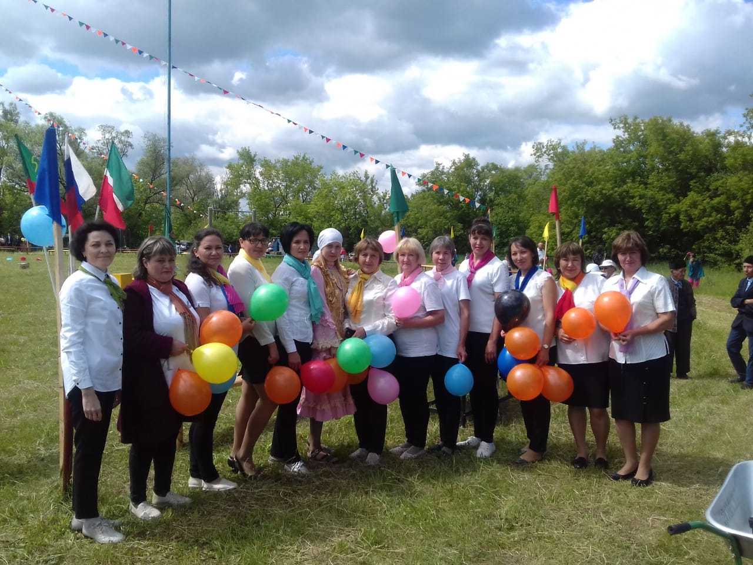
Спортивный и музыкальный зал
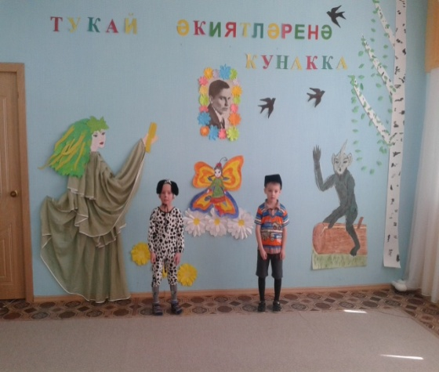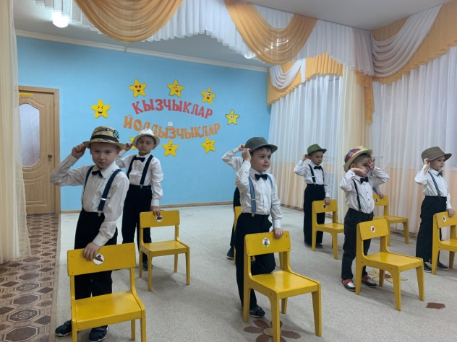
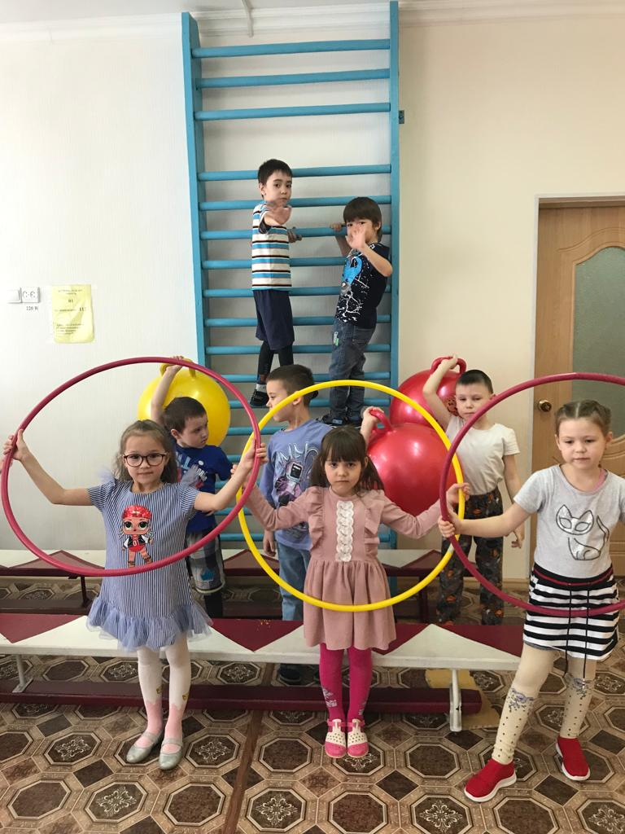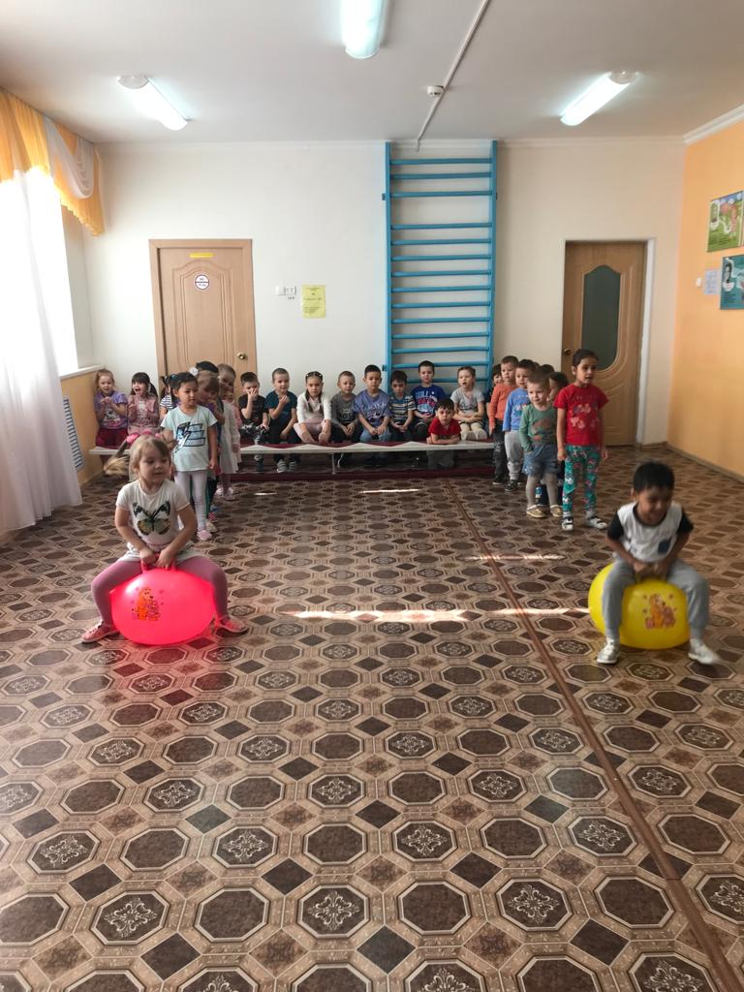

Территория детского сада
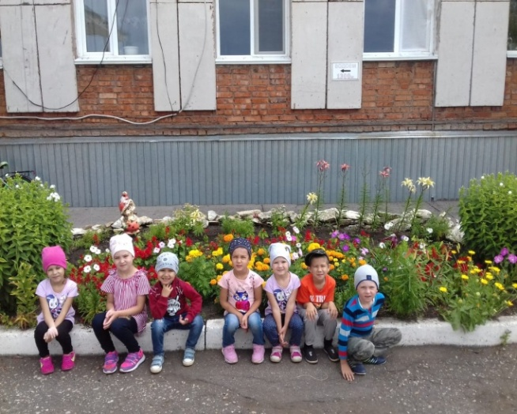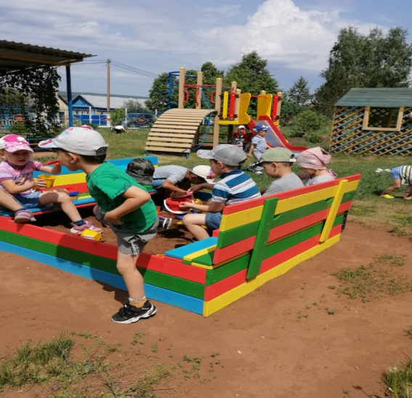
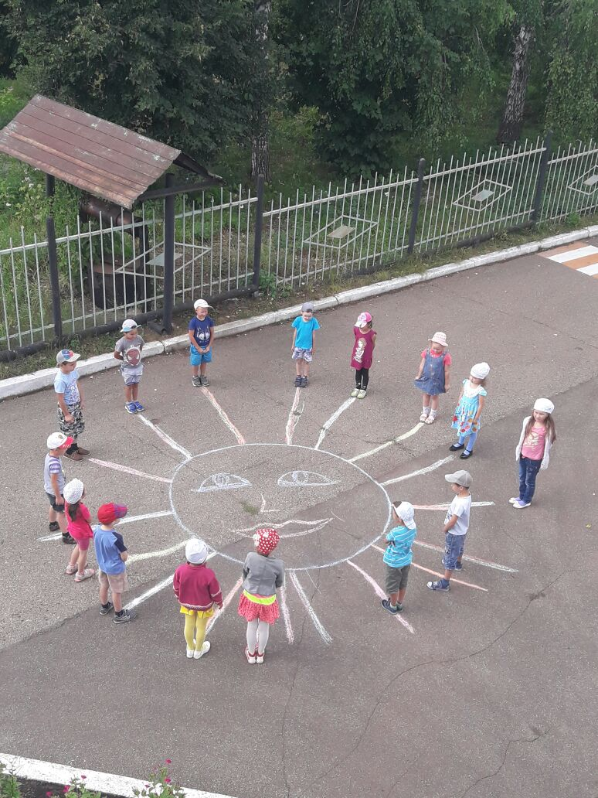
Игра «Сабантуй 2021»
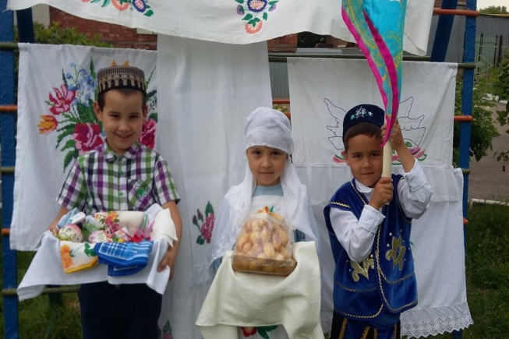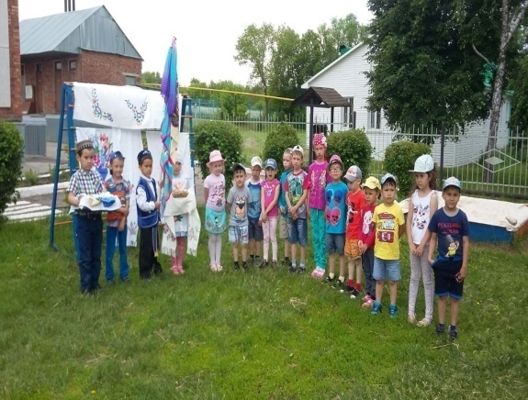
Музыкальный зал. праздник «День Победы
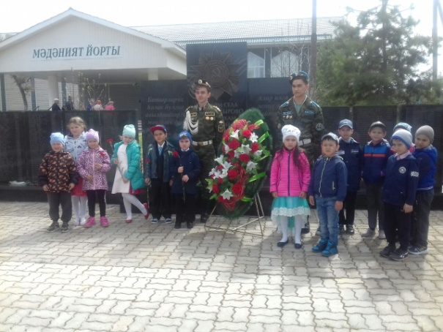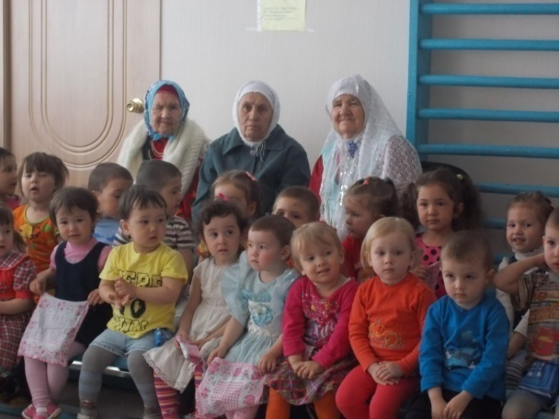

Конкурс «Мин бәхетле гаиләм белән» 2012 г.
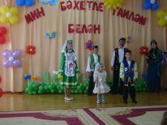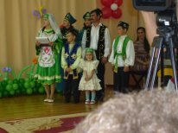
Конкурс чтецов “Балачак бәйрәме - 2019”
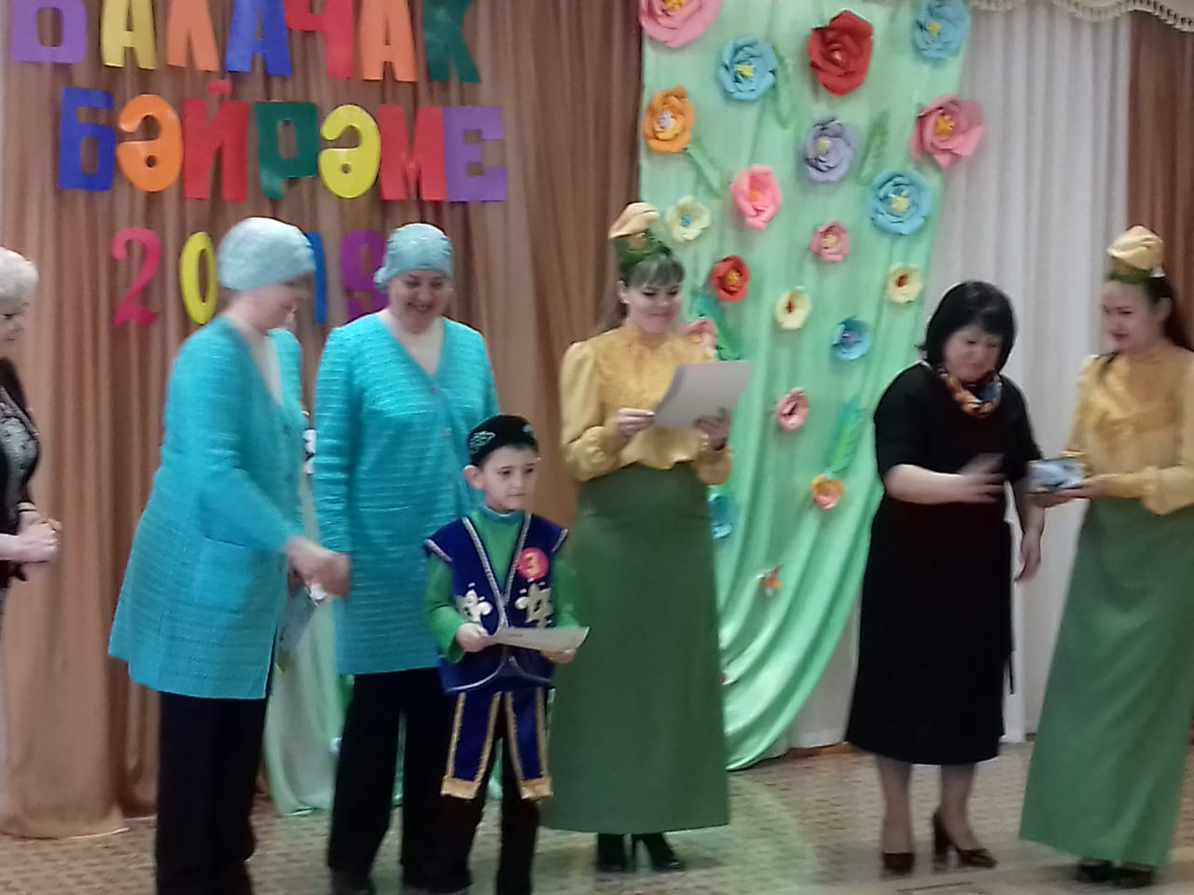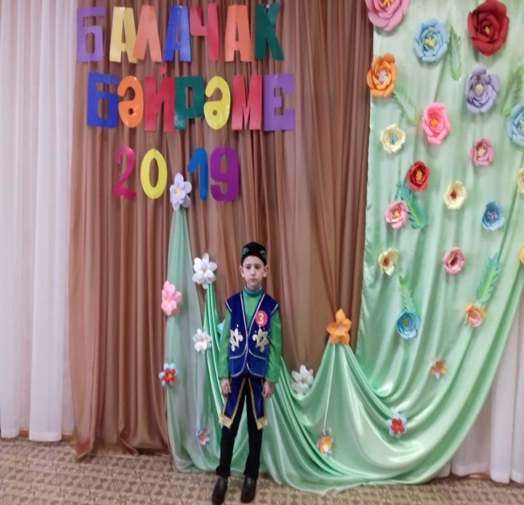
ПДД – 2019 год
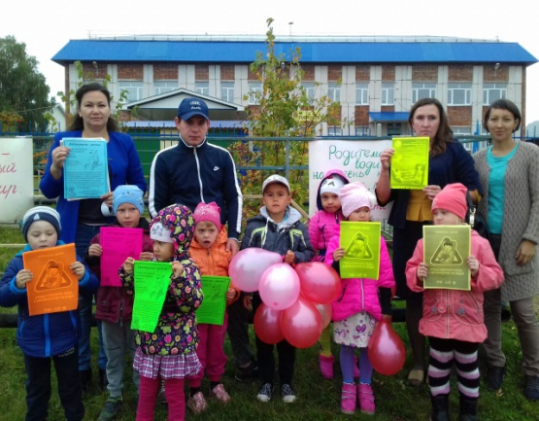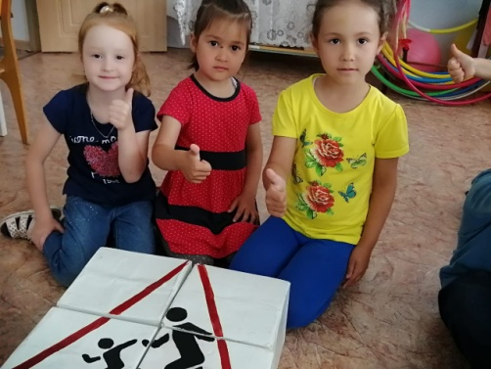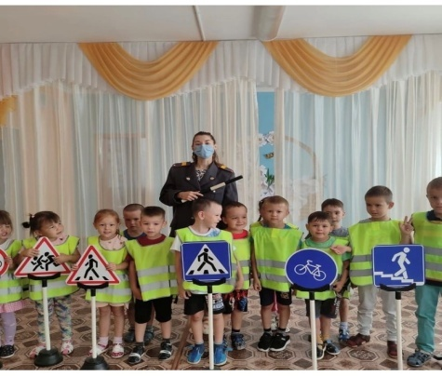
Мероприятие с мамами воспитанников «А ну- ка мамы»! – 2021г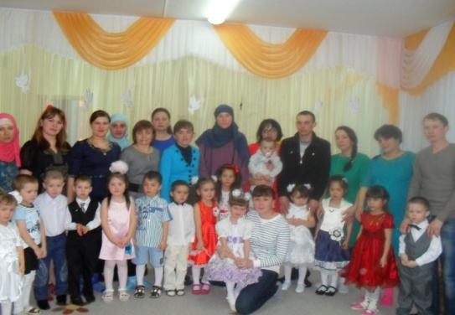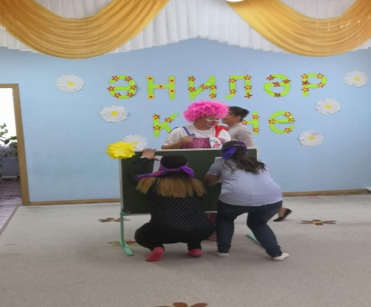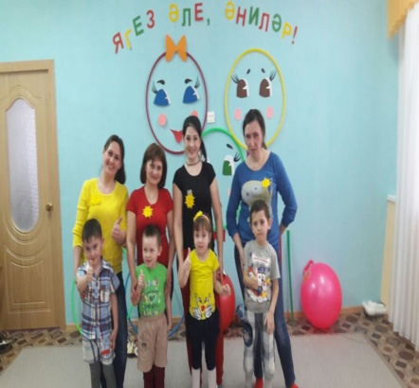

Музыкальный зал «Выпускной 2022г»
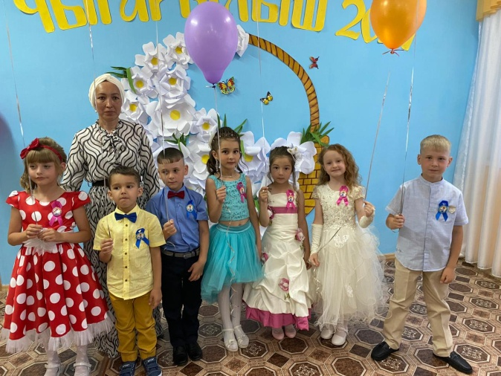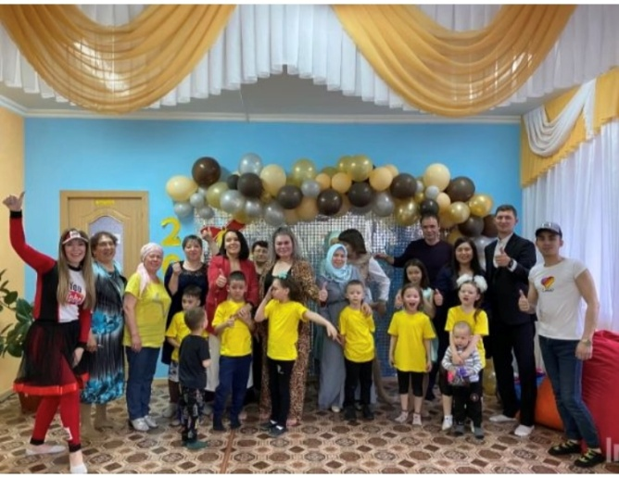
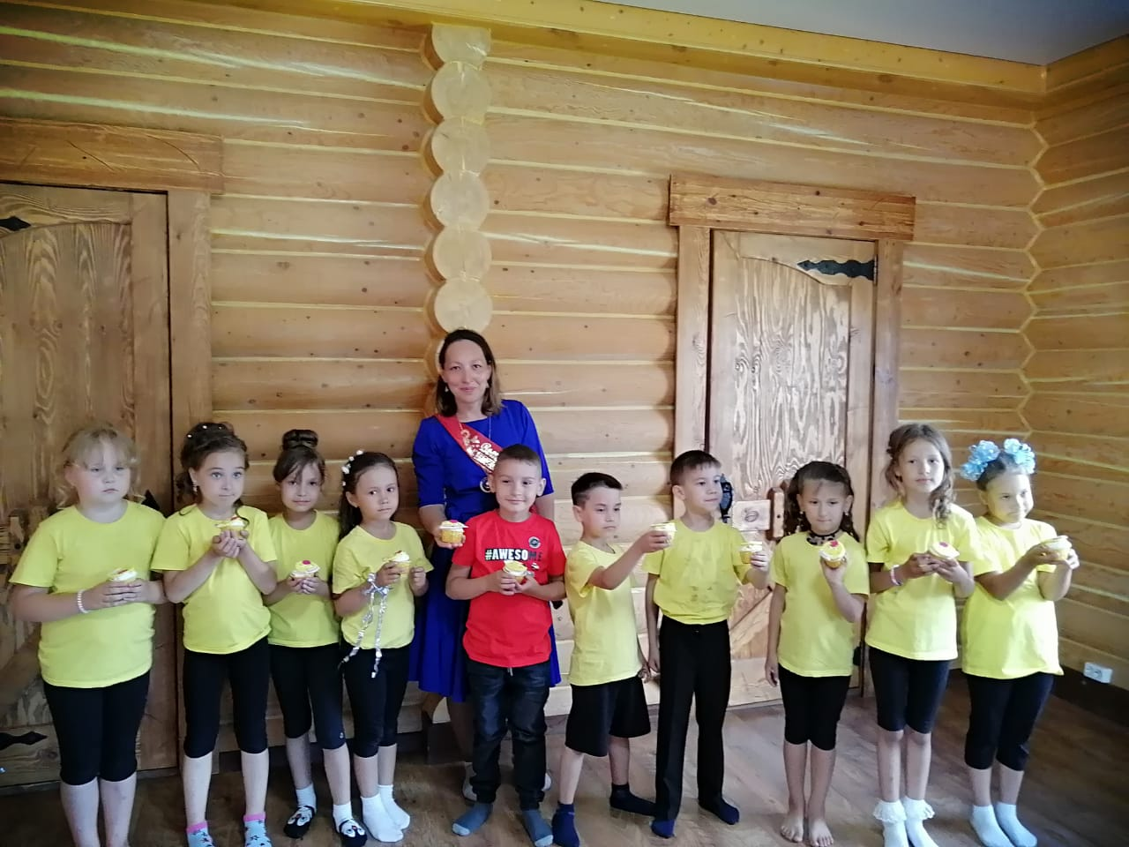
День пожилых 2020 год
